AHP法在复合式地源热泵系统方案比选中的应用
胡先芳¹ 陈焰华² 於仲义² 李玉云¹
1.武汉科技大学 2. 中信建筑设计研究总院有限公司
摘 要 ： 采用AHP层次分析法建立了复合式地源热泵方案评价体系，并以武汉某办公楼为例，通过对其建筑负荷分析设立了七种配置及运行方案，并模拟得出了各方案的运行费用、可靠性、稳定性和环境效益的实物量，最后采用建立的评价体系对各方案的整体性能进行了综合分析，得出了最优方案。所使用的方法可被其他空调系统方案设计所借鉴与参考。
关键词 ：AHP法 地源热泵系统 动态模拟 最优方案

0 引言
地源热泵系统作为一种节能、环保的空调技术，自20世纪引入我国以来，得到了迅速发展^{[1]}。在空调冷热负荷不平衡的夏热冬冷地区，复合式系统被广泛采用，带生活热水的复合式系统因为既能在夏季供冷、冬季供热还能提供或预热部分生活热水近几年也越来越多的应用到实际工程中。对于复合式系统，不同的配置及运行策略，其经济技术、环境以及社会附加效益差距较大，综合效益也各不相同。目前对地源热泵系统最优方案的研究大多以初投资和运行费用最低为目标，通过设计参数或经验值估算各个方案的运行状况，进而计算运行费用，将其与其他冷热源方案进行比较分析其优越性。然而，因为工程的复杂性和系统实际运行状况的不可预测性，这种估算方式难免偏差较大，采用仿真技术对系统实际运行状况进行动态模拟则能较好的反映实际运行状况。因此，本文采用数值模拟，对同一地源热泵系统不同的配置及运行策略进行动态模拟，并结合经济性、可靠性、热平衡性、环境效益以及社会附加效益，采用AHP层次分析法对各方案的整体性能进行分析，探讨最优方案，为工程设计提供参考。

1 复合式地源热泵方案评价体系的建立
AHP层次分析法是将与决策有关的元素分解成目标、准则、方案等层次，在此基础之上进行定性和定量分析的决策方法。建立复合式地源热泵系统方案评价体系需要首先需要建立评价系统的层次结构，然后确立各层次的定性或定量指标，建立评价矩阵，最后通过求解出各层次的单排序及各方案的综合排序权向量，以此确立最优的方案。
1.1 评价体系阶梯层次结构
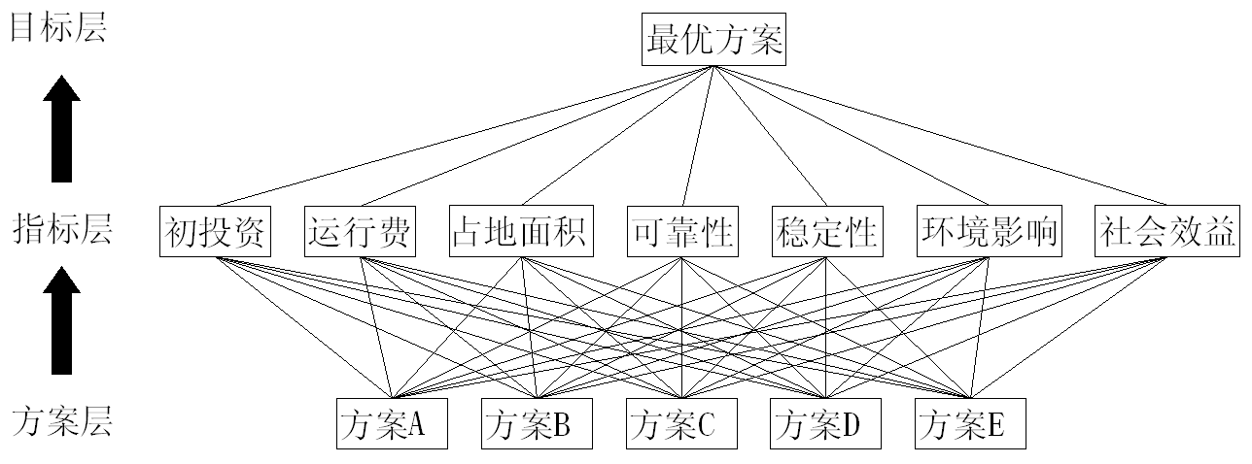
图1 地源热泵评价体系层次结构
影响地源热泵系统优劣程度的因素主要包括经济技术（初投资和运行费）、占地面积、运行可靠性、稳定性、环境影响以及其它附加效益。结合这些影响因素，这里建立三层系统结构，其中最高层为整体性能最优方案，中间层为指标层，包含上述的七个因素，最低层为所选的不同配置及运行方案，整个评价体系的层次结构如图1所示。

1.2判断矩阵

1.2.1 指标层对目标层的判断矩阵
（1）矩阵构成
层次结构建立之后需要对各层指标对其上一层的影响程度进行量化，以便进行数学分析。将各量化值写成矩阵形式即构成了各层的判断矩阵，在构造判断矩阵时，需要将各层指标进行两两相互比较，以确定各自对上一层次某指标的影响程度。图1所示的层次结构中，指标层各指标对最优方案的重要程度属于定性优属度的相互比较，较常采用的方法是基于对当前市场形势和人们的认知水平，将定性的指标进行量化，量化方法可采用Saaty给出的9梯度划分法^{[2]}。
（2）指标说明
指标层各因素的相对重要程度对最优方案具有直接影响，这里对其进行说明：
①初投资：复合式地源热泵系统的初投资主要包括设备费和安装费用，设备费包括机房设备费用、室内末端设备费用、埋管费用以及辅助设备费用。对于同一项目不同冷热源方案，其末端形式完全相同，费用一致，这里不做考虑。在安装费用方面，因为各方案均是采用复合式系统，室外埋管费用不同配置差异较大，机房设备施工难度和工作量相差不大，各方案安装费用相差无几，在此忽略各自的差异。
②运行费：包括耗能费、人工费和维修费，这里重点考虑耗能费。
③占地面积：包括埋管面积和辅助设备占地面积。
④可靠性：可靠性指的是热泵机组冷凝器（制冷工况）或蒸发器（制热工况）在不同的进水温度下运行的可靠程度。在制冷工况下，当冷凝器进水温度高于35℃时，机组出水温度可能高达40℃，机组可能会过热保护，此时认为机组运行在非可靠状态；在制热工况下，当蒸发器进水温度低于5℃时，出水温度有可能低于0℃，如果采用水作为循环液而未加入防冻液，热泵机组蒸发器内部可能结霜，此时认为机组运行在非可靠状态。
⑤稳定性：岩土热平衡对热泵机组的稳定运行具有重大影响，因此，这里采用热泵系统运行期间埋管区岩土温度波动状况来进行衡量。
⑥环境影响：主要指耗能物质的最终产物对环境的影响，通过将系统运行所消耗的电量折算成标准煤，然后计算二氧化碳排放量作为统一的比较标准，热回收系统通过计算产生相同热量的天然气耗量，然后折算成二氧化碳减排量进行比较。
⑦社会效益：考虑不同方案对项目申报绿色建筑的贡献程度，结合《绿色建筑评价标准》，仅采用地源热泵系统进行供冷供暖量化值为1，在此基础上夏季采用热回收，量化值取3，如果再增加冬季采用热泵机组提供生活热水，量化值取5。

1.2.2 方案层对指标层的判断矩阵
这一层的比较矩阵主要属于定量优属度的相互比较，当各方案对某一指标的实物量数据集计算完成后，可以确定出该数据集中的最大特性值V_{max}和最小特性值V_{min}，然后采用下式计算其比较值：
对于越大越优的指标：$R_{k}=\frac{x_{i,j}}{V_{\text{max}}}$ （1）
对于越小越优的指标：$\begin{aligned}\left\{R_{k}=\frac{V_{\text{min}}}{x_{i,j}},x_{i,j}≠0 | \right.\end{aligned}$ （2）
1.3 层次单排序、方案总排序及一致性检验
当判断矩阵建立完成后，需要对其进行一致性检验，以判断所建矩阵的有效性，检验方法可参照文献[3]进行。将判断矩阵进行归一化处理，得出的最大特征值对应的特征向量即为各层的排序结果，通过方案层对目标层的排序结果可以评定整体性能最优的方案，量化值越大，表明该方案越优。

2. 武汉某办公楼复合式地源热泵系统运行状况分析
上一节建立了复合式地源热泵方案评价体系，这一节以武汉某办公建筑为例，探讨复合式地源热泵系统不同的配置及运行方案的综合优劣性，在综合评估前，需对各方案的运行状况进行模拟分析，以确定各评价指标的量化值。

2.1 建筑负荷
（1）建筑模型
该办公楼总建筑面积26835.76m²，空调面积21000m²，建筑地下一层为车库和设备用房。地上建筑基本的功能分区分为三块，东区为特殊实验用房；中区一层为实验室综合报检大厅，二至四层为实验用房，五至十五层为办公用房，十六至十八层为实验用房，十九层为设备层；西区为三层：后勤服务办公位于一、二层局部，二层主要为厨房、小餐厅，三层是300人多功能厅 ，其中中区主要采用集中空调，其余区域采用多联机，利用DEST对建筑建模并进行负荷分析。
（2）建筑空调负荷
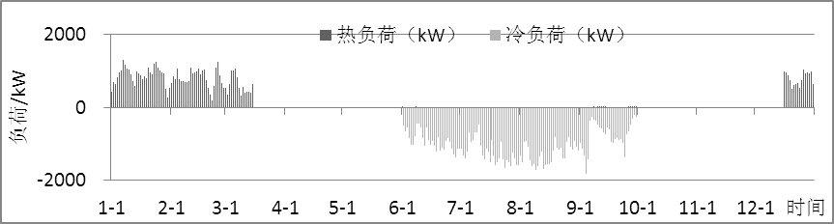
图2 建筑逐时空调负荷
该建筑制冷季节时间为每年的6月1日至9月30日，制热季节时间为每年的12月15日至来年的3月15日，其他时间为过渡季节，每日空调开启时间为早8点至晚18点，图2是其逐时空调负荷。可以看出，该办公楼全年冷负荷高峰主要集中在7月和8月，持续时间较长，最大冷负荷出现在8月底，为1800kW。热负荷高峰期主要集中在12月中旬至2月中旬，最大热负荷出现在1月15日，为1300kW，制冷季节的累计冷负为118.94万kWh，供暖季节的累计热负荷为41.26万kWh， 累计冷负荷是累计热负荷的2.88倍，如果不采用复合式系统进行辅助散热，地埋管换热器排热量远大于取热量，埋管区岩土温度将逐年升高，热泵效率逐年降低。
（3）建筑热水负荷
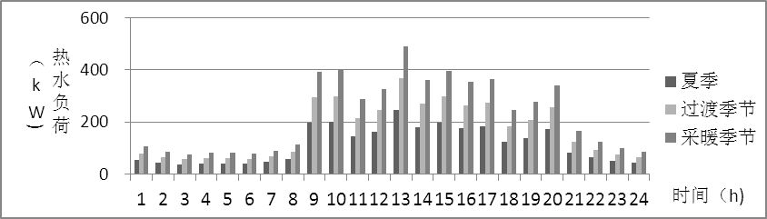
图3 建筑逐时热水负荷
该建筑的热水使用对象是职工公寓和办公、实验用水，最高日热水用量为11.6m³/d，最大小时用水量为2.4m³/h。参照《建筑给排水设计规范》表5.1.1-2，结合机组制热状况，热水温度夏季取40℃，过渡及供暖季节取45℃。根据武汉市实际情况，自来水温度夏季取20℃，过渡季节取15℃，冬季取5℃，经过计算该项目生活热水最大负荷制冷季为270KW，过渡季节为405kW，供暖季节为540kW，其中1/3用于职工宿舍，2/3用于实验室，结合ASHRAE得出该工程的逐时热水负荷如图3所示。可以看出，该项目的最大热水负荷出现在中午13点，大约为490kW（供暖季节），小于设计时的最大负荷540kW，这是因为公寓和办公实验室最大负荷出现的时间并不是在同一时刻，因此综合最大值要小于各项最大值的代数和。将各时刻热水负荷进行累计，可以得出本例制冷季热水累计负荷为28.80万kWh，过渡季节为54.21万kWh，供暖季节为42.39万kWh，全年生活热水累计负荷为125.41万kWh。
（4）建筑空调负荷与热水负荷对比分析
对比图2和图3可以看出，在整个制冷季节，热水逐时负荷基本均远小于对应时刻下的空调负荷，热回收量远小于热泵系统排热量。因此在热泵机组正常运行的情况下，如果采用热回收提供生活热水，大部分时间内的热回收量可以保证生活热水的需求量。在供暖季节，如果采用热泵机组提供生活热水，热泵机组除了提供供暖热负荷还需要提供生活热水负荷，此时二者的综合最大热负荷为1508.47kW，仍小于空调季最大冷负荷。如果空调系统运行期间均采用热泵机组提供生活热水，则在空调运行期间热泵机组总的热回收量为50.98万kWh，综合累计热负荷为92.24万kWh，占累积冷负荷的77.55%，如果不采用辅助冷热源，热水负荷的引入使地埋管换热器的排热量与取热量失衡率大大减少，有利于换热器长期稳定运行。
表1 配置及运行方案
方案 | 系统形式 | 机组 | 辅助设备 |  | 钻孔数 | 运行方式
A | 不采用辅助设备 | 制冷量：927kW，制冷功率：159.8kW 制热量：957.9kW，制热功率：211kW 2台 | - |  | 343（口） | 系统从制冷季投入运行
B | 地埋管+冷却塔 | 同A | 两台散热能力420kW,流量80m³/h的逆流式冷却塔 | 206（口） |  | 系统从制冷季投入运行，冷却塔与地埋管串联运行
C | 地埋管+冷却塔 | 同A | 同B | 206（口） |  | 冷却塔与地埋管并联运行
D | 地埋管+空调季生活热水 | 制冷量：927kW，制冷功率：159.8kW 制热量：957.9kW，制热功率：211kW 2台（其中1台全热回收机组） | 热回收系统 | 316（口） |  | 系统从制冷季投入运行
E | 地埋管+空调季生活热水+冷却塔 | 同D | 两台散热能力240kW,流量45m³/h的逆流式冷却塔，热回收系统 | 240（口） |  | 系统从制冷季投入运行，冷却塔与地埋管并联运行
F | 地埋管+空调季生活热水+冷却塔 | 同D | 同E | 240（口） |  | 系统从制热季投入运行，冷却塔与地埋管并联运行
G | 地埋管+制冷季生活热水+冷却塔 | 同D | 同E | 206（口） |  | 同E

2.2 系统动态运行模拟
（1）系统配置及运行策略
根据前文的冷热负荷，制定如表1所示的七种配置及运行方案，其中地埋管换热器采用单U型，钻孔深度100米，钻孔直径110mm，U型管外径32mm，壁厚3mm，钻孔间距5×5米，冷却塔采用湿球温差控制，转换温差上限值取3.5℃，下限值取0.5℃^{[4]}。
（2）系统动态运行模拟
表2 不同方案性能对比
指标 | 初投资 | 运行费用 | 占地面积 | 可靠性 | 稳定性 | 环境效益 | 附加效益
指标 | 越小越优 | 越小越优 | 越小越优 | 越小越优 | 越小越优 | 越小越优 | 越大越优
方案 | 万元 | 万元/a | m² | h | ℃ | t/a | 项
方案A | 928.89 | 55.20 | 2143.75 | 1 | 0.81 | 447.26 | 1
方案B | 636.79 | 55.38 | 1319.50 | 1 | 0.12 | 448.73 | 1
方案C | 636.79 | 49.75 | 1319.50 | 1 | 0.17 | 403.08 | 1
方案D | 912.44 | 32.49 | 1975.00 | 1 | 0.16 | 233.70 | 4
方案E | 750.49 | 30.22 | 1532.00 | 225 | 0.71 | 215.31 | 4
方案F | 750.49 | 30.27 | 1532.00 | 257 | 0.33 | 215.69 | 4
方案G | 675.76 | 41.34 | 1319.50 | 1 | 0.1 | 323.02 | 2
采用Fluent软件对表1中的各方案进行动态运行模拟，空调及热水负荷采用UDF程序导入，模式时间取八年，各方案运行状况如表2所示。对比分析，在初投资方面，策略E、F、G最优，其中策略G运行优势比策略E和F明显。在运行费用方面，策略D、E、F较优，但初投资比其它二者要大，且E和F的可靠性较差。在埋管区岩土热平衡方面，策略B和策略G占优，其中策略G的运行效果要优于策略B。由此可见，排热量与取热量失衡率小的策略由于运行方式不同，岩土的热平衡状况不一定好，岩土热平衡最好的策略机组的运行效果不一定最佳，从不同的方面分析，各策略的最优方案不同，最优方案的确定需要综合各方面的影响因素进行综合评判。

3.各方案整体性能综合评价
对表2 各方案的性能状况，按照式（1）和式（2）建立方案层对指标层的判断矩阵，通过计算得出判断矩阵的一致性比率为0.071，小于0.1，判定矩阵具有较好的一致性。进一步求取各矩阵最大特征值对应的特征向量如表3所示。表中第2~7列即构成了方案层对目标层的判断矩阵，求取其权向量就可以得到各方案的总排序结果，如表3中的Wi，可以看出方案G采用地埋管+制冷季热回收+冷却塔的综合效益最佳。制冷季热回收和冷却塔的引入，一方面减小了地埋管换热器的规模，有效减小了系统初投资和占地面积，另一方面充分保证了制冷工况机组冷凝器的进水温度，使机组处于高效运行状态。同时因为在制热季不开启热回收系统，热负荷较小，地埋管出水温度较高，机组制热性能良好，热泵系统的可靠性得到充分的保证。
方案D地埋管+全年热回收系统的优劣程度仅次于方案G，为了维持制热季的出水温度，方案D按照制冷季进行埋管，增大了地埋管换热器的数量，虽然初投资较高，但在可靠性和热平衡性方面同方案E和方案F相比具有很明显的优势。
方案A、B、C均未采用热回收系统，可以用于对没有热水需求的项目进行方案比选，三者的优劣顺序为方案C最优，其次为方案B，方案A最差，即采用冷却塔并联的运行方式为最优配置。

表3 层次单排序及方案总排序
准则  方案 | 初投资 | 运行费用 | 占地面积 | 可靠性 | 稳定性 | 环境效益 | 附加效益 | 总排序
准则  方案 | 0.37 | 0.26 | 0.10 | 0.14 | 0.03 | 0.05 | 0.06 | wi
方案A | 0.11 | 0.10 | 0.10 | 0.68 | 0.04 | 0.10 | 0.07 | 0.1844
方案B | 0.17 | 0.10 | 0.17 | 0.68 | 0.30 | 0.10 | 0.07 | 0.2169
方案C | 0.17 | 0.12 | 0.17 | 0.68 | 0.21 | 0.11 | 0.07 | 0.2180
方案D | 0.12 | 0.18 | 0.11 | 0.68 | 0.22 | 0.19 | 0.28 | 0.2270
方案E | 0.14 | 0.19 | 0.14 | 0.001 | 0.05 | 0.20 | 0.28 | 0.1438
方案F | 0.14 | 0.19 | 0.14 | 0.001 | 0.11 | 0.20 | 0.28 | 0.1453
方案G | 0.16 | 0.14 | 0.17 | 0.68 | 0.35 | 0.14 | 0.14 | 0.2308

4. 结论
采用AHP层次分析法建立了复合式地源热泵系统方案评价体系，并以武汉某办公楼为例，通过对其建筑负荷的分析，设立了七种配置及运行方案。通过对各方案的运行八年的动态模拟及分析，得出了各方案的运行费用、可靠性、稳定性和环境效益的实物量。最后采用建立的评价体系对各方案的整体性能进行了综合分析，得出了最优方案。本文所建立的复合式地源热泵评价体系和体系中各指标的计算过程对其他空调方案整体性能综合评判具有一定的参考价值。

参考文献
[] 张明杰,王景刚,鲍玲玲.我国地源热泵的发展现状及国外热泵推广策略[J].河北工程大学学报（自然科学版），2008,2（25）：25-28
[2] 刘颖，张小松.AHP法在空调冷热源方案选择中的应用[J].东南大学学报，1998,28:56-60.
[3] 王长庆，张志新.利用层次分析法确定空调冷热源[D].上海：同济大学，2005.3
[4] 贾宇，李百战，丁勇.重庆市冷却塔复合式地埋管地源热泵系统优化及控制研究[D]. 重庆：重庆大学，2011.

胡先芳 男 1987年10月生 硕士研究生
地址：武汉市洪山区雄楚大街199号（武汉科技大学）
电话：82745706 邮箱：yuzhongyi9551@sohu.com

